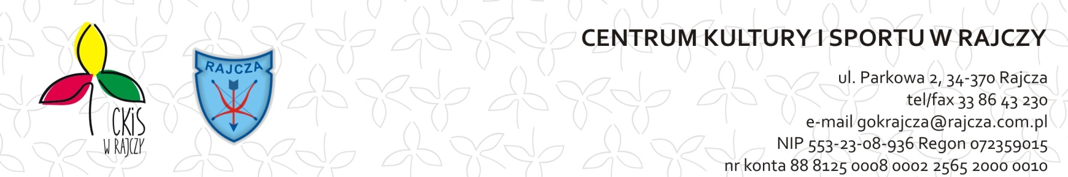

REGULAMIN KONKURSU NA WIERSZ PT. „MÓJ WYMARZONY DZIEŃ DZIECKA”

Centrum Kultury i Sportu w Rajczy zaprasza wszystkich chętnych do udziału w konkursie na wiersz pt. „Mój wymarzony Dzień Dziecka”.

Celem konkursu jest:
- inspiracja i popularyzacja twórczości poetyckiej,
- inspirowanie młodych poetów do tworzenia własnej twórczości,
- rozwijanie u dzieci i młodzieży postawy twórczej oraz pobudzenie ich wrażliwości literackiej,
- dbałość o kulturę żywego słowa

Kategorie wiekowe:
- przedszkola
- klasa I – III
- klasa IV –VIII

Warunki uczestnictwa w konkursie:
-uczestnik prezentuje wiersz własnego autorstwa, napisany w języku polskim, nie nagradzany na innych konkursach oraz nie drukowany w czasopismach literackich ani w publikacjach książkowych
- każdy autor może przesłać jeden wiersz,
- zgłoszenie do konkursu jest jednoznaczną zgodą autorów na publikację wiersza
- wiersz należy zamieścić w komentarzu pod postem informującym o konkursie na profilu CKiS w Rajczy na stronie Facebook do dnia 31.05.2020r.
Ogłoszenie wyników nastąpi 1 czerwca 2020r. na stronie internetowej oraz na fb Centrum Kultury i Sportu w Rajczy. Zwycięzcy zostaną poinformowani poprzez wiadomość prywatną na fb

Ocena prac:
- jury zwróci szczególnie uwagę na: oryginalność ujęcia tematu wiersza oraz poprawność językową i ortograficzną,
- jury przewiduje przyznanie I,II i III miejsca w każdej kat. wiekowej. Dopuszcza się dodatkowe wyróżnienia prac,
- nagrodę specjalną otrzyma uczestnik, którego wiersz uzyska największą ilość polubień

Wymogi dotyczące prac:
- praca musi być zgłoszona z prywatnego konta uczestnika lub z konta jednego z rodziców,
- każda praca musi mieć dołączoną wypełnioną zgodę na przetwarzanie danych osobowych ,która znajduje się na stronie internetowej www.rajcza.naszgok.pl w załącznikach zaraz pod regulaminem.

Dodatkowe informacje:
- organizator powołuje skład jury konkursu,
- werdykt jury konkursu jest ostateczny i nie podlega odwołaniu,
- organizator zastrzega sobie prawo do bezpłatnego eksponowania i wykorzystania prac konkursowych dla celów promocyjnych i informacyjnych,
- po konkursie prace nieodpłatnie przechodzą na własność organizatora,
- organizator uhonoruje laureatów konkursu nagrodami rzeczowymi oraz dyplomami,
- prace nie mogą narażać niczyjej godności i ogólnie przyjętych zasad moralnych, nie mogą ośmieszać, zawierać treści obraźliwych i wulgarnych,
- nadesłanie prac jest jednoznaczne z akceptacją niniejszego regulaminu.

